# 旧系统盒子切换新系统迁移方案

1、开发测试时通过添加店铺功能，可以单个把旧系统的店铺先加入到新系统，记录旧系统的terminlId

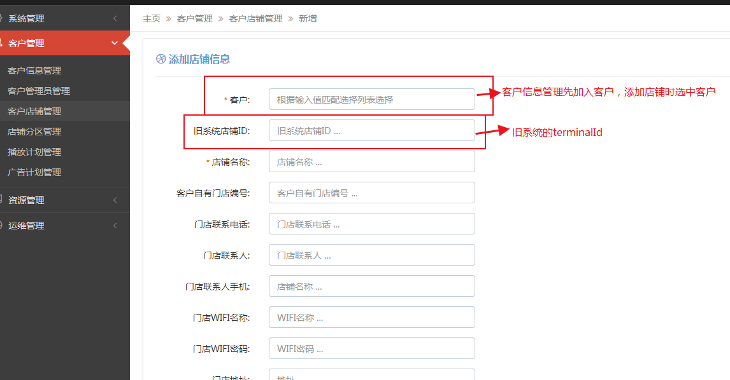

加入后，旧系统对应的盒子升级，调用addbox接口，oldId=旧系统terminalId

后台会自动根据传入的oldId查询店铺，找的到则绑定到对应店铺。

2、正式导入可以通过excel批量导入功能实现

旧系统数据可以按客户全部导出，需要编辑一下格式符合新系统excel要求格式即可导入到新系统

